Клименко Ігор Андрійович, к.т.н., доцент
Національний аерокосмічний університет
ім. М.Є. Жуковського «Харківський авіаційний інститут», Харків
ORCID 0000-0003-2400-8317

ГЕОМЕТРИЗАЦІЯ ДИНАМІКИ СКЛАДНИХ КІБЕРФІЗИЧНИХ СИСТЕМ

Надійність складних кіберфізичних систем (транспорт, енергетика, інтелектуальне виробництво, керування системами озброєнь, тощо) в значній мірі залежить від організації та узгодженості процесів отримання та обробки інформації від великої кількості різноманітних сенсорів, які здійснюють моніторинг внутрішніх та зовнішніх умов, важливих для прийняття керуючих рішень. Ці сенсори різного типу (фізичні, хімічні, біологічні) є джерелами сигналів різного фізичного змісту, кожен з яких інформаційно обробляється своїм чином. Проблема полягає в тому, що, а) параметри, які фіксуються сенсорами, є часовими та просторовими рядами, спектральний склад яких не просто змінюється з часом, але й у значній мірі є стохастичним, б) функціональним характеристикам самих сенсорів властива індивідуальність, обумовлена технологічною, чи біологічною спадковістю. Все це в комплексі ускладнює керування складними кіберфізичними системами оскільки традиційні критерії й моделі або є недієздатними в умовах неоднорідності, стохастичності поведінки та індивідуальності (особливо в екстремальних умовах, у яких індивідуальність проявляється найчастіше в найбільшій мірі), або не дають однозначних розв’язків. Таким чином, для покращення надійності керування складними кіберфізичними системами існує потреба в створенні конвергентного підходу до обробки сигналів різної природи, що враховує індивідуальність їх джерел та їх просторово-часову неоднозначність.
Значного прогресу в аналізі реальних сигналів сенсорів різного типу вдалося досягнути в рамках міждисциплінарного підходу до виявлення індивідуальності функціонування об’єктів живої і неживої природи [1]. Цей підхід базується на геометризації сигналів-відгуків: 3D-моделюванні в універсальному просторі динамічних подій (стан - швидкість зміни стану - прискорення зміни стану): , де значення сигналу, що визначається станом системи, змінна, від якої залежить стан системи (час, просторова координата, зовнішній чинник, тощо). В роботах [2-3] показано, що такі моделі є інформативними щодо індивідуальних особливостей динаміки системи, які замасковані в сигналі при його представленні в традиційній формі, а їх проекції на площини простору динамічних подій дозволяють визначати ряд універсальних параметрів (ентропія, енергетична збалансованість, тощо). Попри те, що запропонована геометризація сигналу забезпечує його природну декомпозицію [1], залишається актуальним питання розшифровки топології 3D-моделей реальних сигналів. В якості об’єкта дослідження було обрано отриманий з відкритих джерел [4] часовий ряд інтенсивності сонячного випромінювання, що має фрактальний характер. В його 3D-моделі спостерігаються послідовності характерних дугоподібних ділянок, кількість яких, їх кривизна та характер просторового розподілу є індивідуальними для кожного періоду циклу сонячної активності (рис.1).
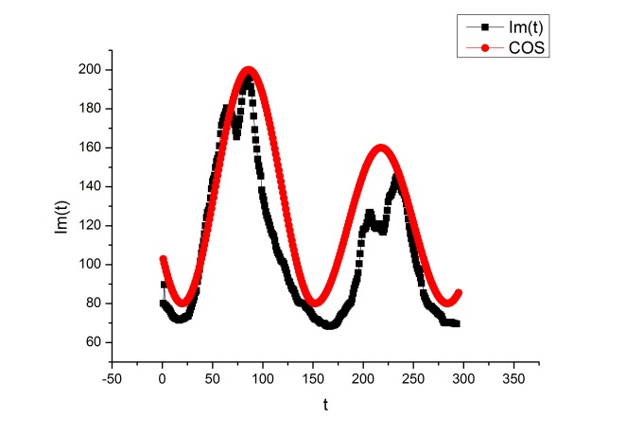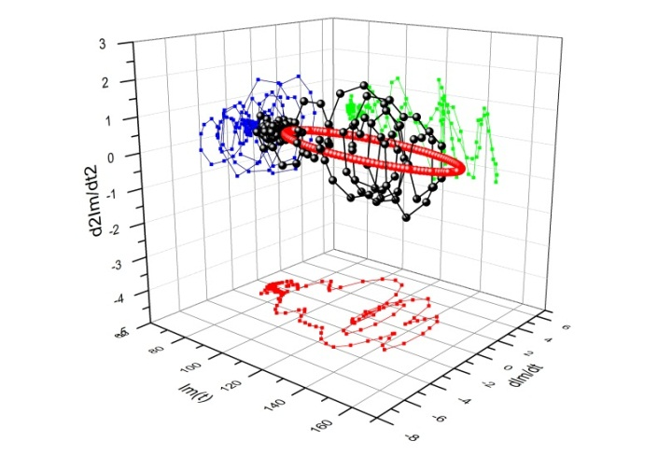
а б
Рис.1. Сонячні цикли інтенсивності випромінювання, релаксаційний процес (а) та їх 3D-моделі (б).
Порівняння з 3D-моделлю релаксаційного процесу вказує на те, що дугоподібні ділянки моделі сонячної активності в просторі динамічних подій очевидно відображають «тонку» структуру сигналу – швидкі процеси стохастичного характеру, яким не характерна чітка часова та частотна локалізація.
Для перевірки цього припущення було побудовано 3D-модель релаксаційного процесу, що містить локальні «швидкі» гармонічні збурення. Виявилось, що цим збуренням відповідають характерні дугоподібні ділянки, параметри яких залежать від часової локалізації збурень на фоні «повільного» релаксаційного процесу (рис. 2). Це свідчить про те, що динаміка складних систем, в яких одночасно протікають процеси з різною часовою та частотною локалізацією, визначається саме «швидкими» процесами. А 3D-моделювання функції управління таких систем дозволяє виявити такі процеси попри їх «замаскованість» на фоні більш повільних процесів та їх фрактальний характер.

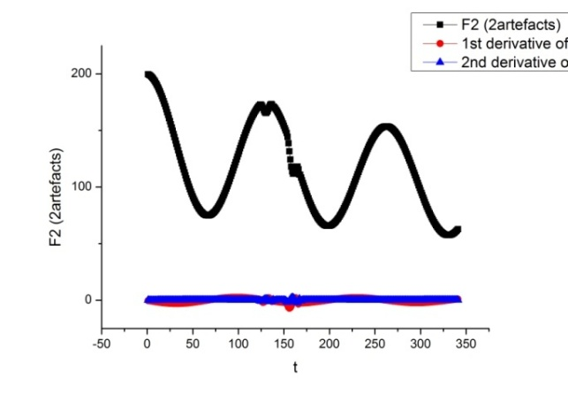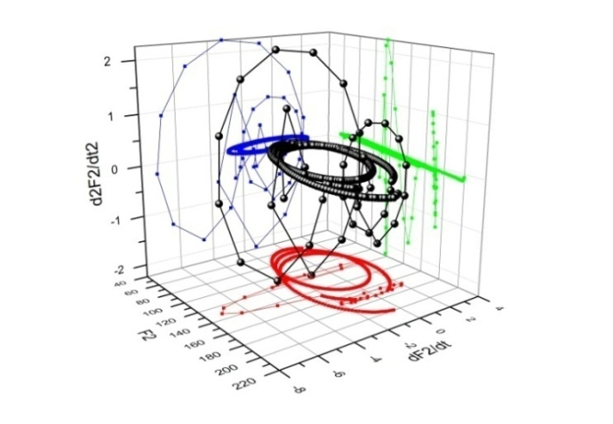
а б
Рис.2. Релаксаційний процес з локальними гармонічними збуреннями (а) та його
3D-модель (б).
Зазначимо, що «мультифрактальність» топології 3D-моделей характерна не лише сонячній активності, але й фотовідгуку напівпровідникових сенсорів [5].
Запропонований підхід є універсальним оскільки дозволяє моделювати, порівнювати та аналізувати процеси незалежно від фізичного змісту сигналу, що містить в собі інформацію про динаміку системи, використовуючи однакові універсальні показники та критерії. Геометризація в просторі динамічних подій відкриває перспективи для аналізу сигналів сенсорів різного типу з урахуванням їх індивідуальності та стохастичного характеру відгуку на стрес-чинники екстремального рівня.

Література

- V.P. Mygal, A.V. But, G.V. Mygal, I.A. Klimenko, «An Interdisciplinary Approach to Study Individuality in Biological and Physical Systems Functioning», Scientific Reports, 6, 2016, pp.387–391.
- V. P. Mygal, A. V. But, A. S. Phomin, I. A. Klimenko, «Geometrization of the Dynamic Structure of the Transient Photoresponse from Zinc Chalcogenides», Semiconductors, 49(5), 2015, pp.634–637.
- V.P. Mygal, I.A. Klymenko, G.V. Mygal, «Influence of radiation heat transfer dynamics on crystal growth», Functional Materials, 25(3), 2018, pp.574-580.
- SpaceWeatherLive: https://www.spaceweatherlive.com/en/solar-activity/solar-cycle.
- V.P. Migal, I.A. Klymenko, G.V. Migal, «Individuality of photoresponse dynamics of semiconductor sensors», Functional Materials, 24(2), 2017, pp.212-218.

